Ficha 1 -
LATCH ou Flip-Flop RS assíncrono

 | 1. Completa os espaços em branco
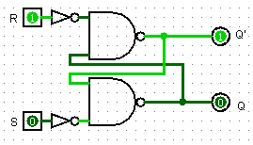 | A imagem representa um Flip-Flop com portas NAND  R significa RESET e S significa SET, ou seja, R Desliga a saída e S Liga a saída.

2. Desenha o símbolo que representa o Flip-Flop ou Latch | 2.1. Completa a tabela de verdade
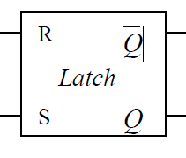 | R S Q Q’ Estado  0 0 Qa (Q anterior) Q’a (Q’ anterior) Memória  0 1 1 0 Set  1 0 0 1 Reset  1 1 0 0 Erro lógico

- Para o FF RS abaixo, identifique as entradas R e S e desenhe as formas de onda nas saídas em função dos sinais aplicados.
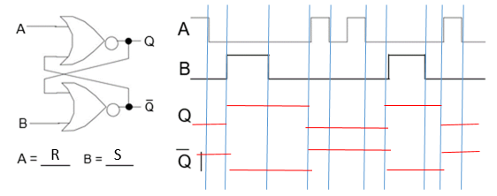

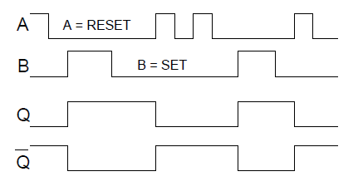
2) Complemente o seguinte Diagrama Temporal para o Latch Dinâmico com NANDs indicando a evolução das Saídas Q e Q’.
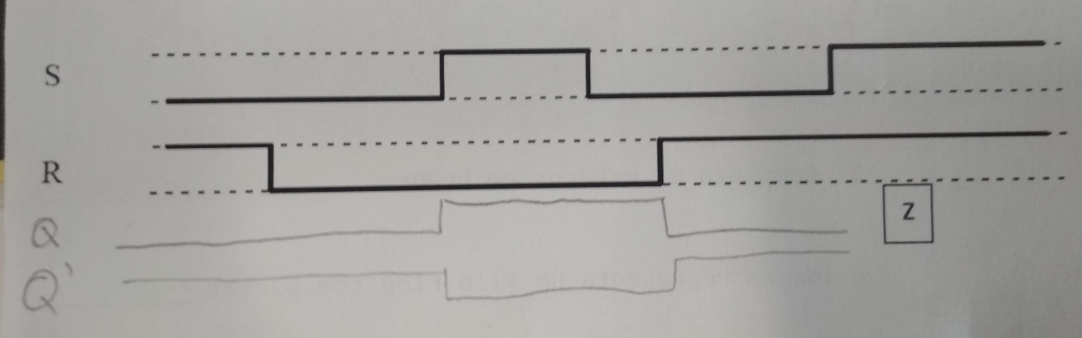
3) Justifique o que sucede às saídas após a transição assinalada com Z
Erro Lógico

4) Um flip-flop S-R fechado entra na condição SET quando S é ALTO (HIGH), R é BAIXO (LOW).
x | Verdadeiro
 | Falso

5) Suponha que um latch S’R’, com portas NAND, tem 0 em ambas as entradas. O resultado será:
x

